

**Luxent představuje tři stylově odlišné byty v novém projektu Lofty Anděl**

***Tisková zpráva, 6. 10. 2022 – Komorní projekt Lofty Anděl zahrnuje tři exkluzivní byty o rozloze od 104 do 138 m2. Ty se nachází v pátém podlaží zrekonstruovaného nárožního domu v Praze 5 a nesou se v loftovém stylu. Návrh každého z nich odráží jiný design – industriální, art deco či minimalistický. Noví majitelé se budou moct stěhovat již koncem tohoto roku. Prodej exkluzivně zajišťuje realitní kancelář Luxent – Exclusive Properties.***

V nejvyšším patře novorenesančního nárožního domu na křižovatce ulic Jindřicha Plachty a Nádražní vznikl exkluzivní projekt [Lofty Anděl](https://www.loftyandel.cz/). Budova prošla současně s výstavbou bytů zevrubnou rekonstrukcí fasády, společných částí domu, sklepů, výtahu a střechy. Projekt nabízí tři moderní jednotky s galeriemi a balkony, v nichž byla v maximální míře zachována loftová atmosféra. *„Výška obývacích pokojů 4,6 metru, zakomponování komínových těles či velká ateliérová okna… na to vše a také na romantické výhledy se mohou těšit milovníci loftového bydlení. Ve třech stylových bytech jsme vytvořili přitažlivý životní prostor pro náročné, s exkluzivními standardy interiérového vybavení, a navíc v původním pražském domě v žádoucí lokalitě s inspirativním tepem města kolem,“* popisuje projektová manažerka společnosti [Luxent – Exlusive Properties](http://www.luxent.cz/) Šárka Tichá.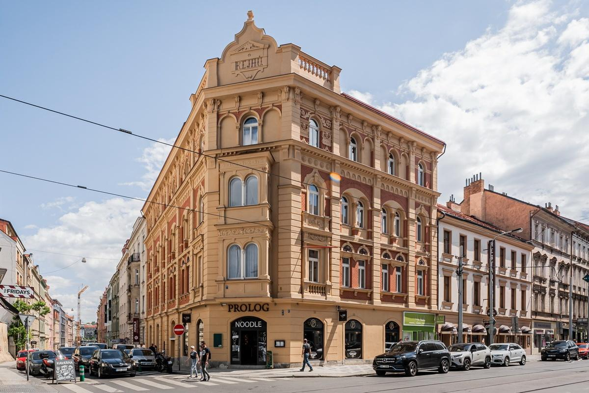

Jednotlivé loftové byty, vestavěné do půdního prostoru velkorysého domu, se odlišují interiérovým stylem – první se nese v industriálním designu, druhý v art deco a třetí v minimalismu s možností úprav dle vlastních preferencí. O všechny se postaral architektonický atelier krea.tier.

**Po vzoru newyorského Manhattanu**

První loft o dispozici 3+kk a celkové užitné ploše 138 m2 včetně galerie, balkonu a sklepa se vyznačuje industriálním laděním s důrazem na pilíře štítové stěny, rozměrná střešní ateliérová okna na míru či sešikmený strop stoupající až do hřebene střechy. Dalším charakteristickým znakem se stala rustikální dubová podlaha holandské výroby, skládaná do tvaru písmene V. Zásadní jsou zde také kovové prvky, k nimž patří rámové prosklené dveře, schodnicové zalamované schody na galerii, prosklené stropní průhledy a veškeré osvětlení. 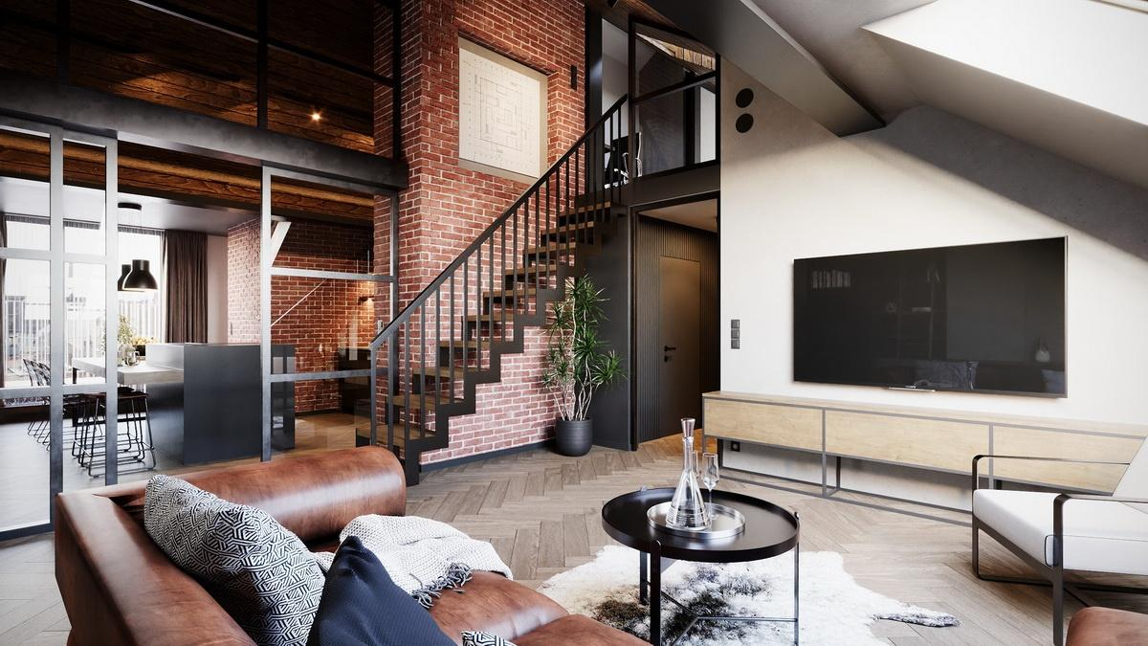

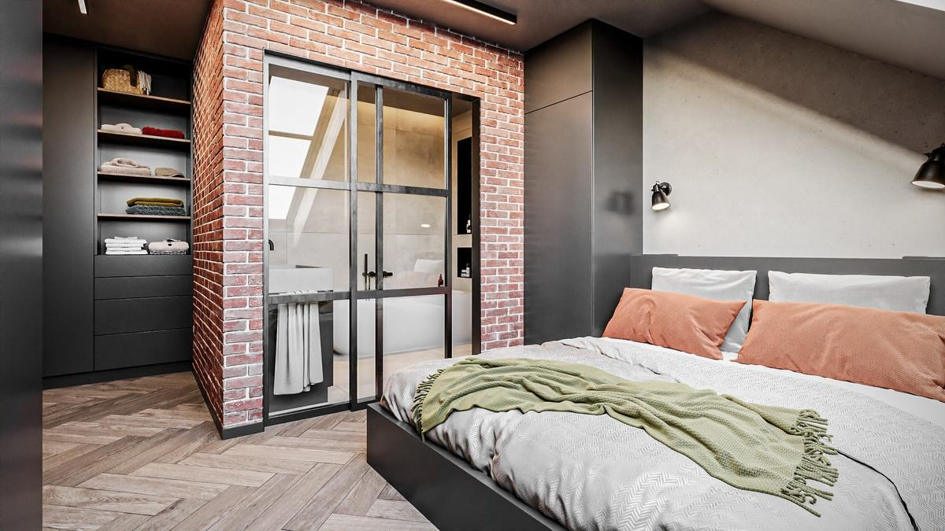Dominantu bytu představuje prostorný obývací pokoj, který od kuchyně odděluje cihelný komín a skleněná stěna. Za pilířem se nachází svébytná kuchyně, jež je s jídelním koutem spojena přes ostrůvek s varnou deskou. Obývací část s galerií propojuje designové schodiště se schodnicovými zalamovanými schody. V bytě jsou dále dvě koupelny a dvě ložnice se střešními okny. K jednotce rovněž náleží balkon směřující do klidného vnitrobloku a pohledem na střechy okolních domů.

**Hra s geometrií prostoru**

Inspirací pro návrh druhého loftu o dispozici 2+kk s funkční galerií a prostorným, nově zrekonstruovaným sklepem a o celkové užitné ploše 104 m2 se stala autentická zdobnost původního činžovního domu. Výsledkem je vznik osobitého inspirativního interiéru ve stylu art deco.K jeho nosným prvkům se řadí luxusní ručně zpracovávaná italská dřevěná podlaha Foglie d' Oro Frammenti, dodávaná firmou Valen&Masar, originální dlažba Cocci Calse Spaccato, kulaté sloupky, komínové sešikmené pilíře, kovové prvky i šikmé stropy do výšky hřebene střechy.

Centrem bytu je obývací pokoj spojený s kuchyní ve tvaru L, doplněnou o ostrůvek. V místnosti se nachází původní komínové těleso zachovávající loftovou atmosféru a zároveň zdůrazňující výšku celého prostoru. Za ním zároveň bylo vytvořeno útulné zázemí s otevřeným průhledem na galerii. Na ni vedou na míru vyrobené schody s vestavěným úložným prostorem. V hlavní ložnici vznikla nika pro praktickou vestavěnou skříň a prosklená koupelna s volně stojící rohovou vanou. Druhá koupelna se sprchovým koutem je pak přístupná z chodby bytu.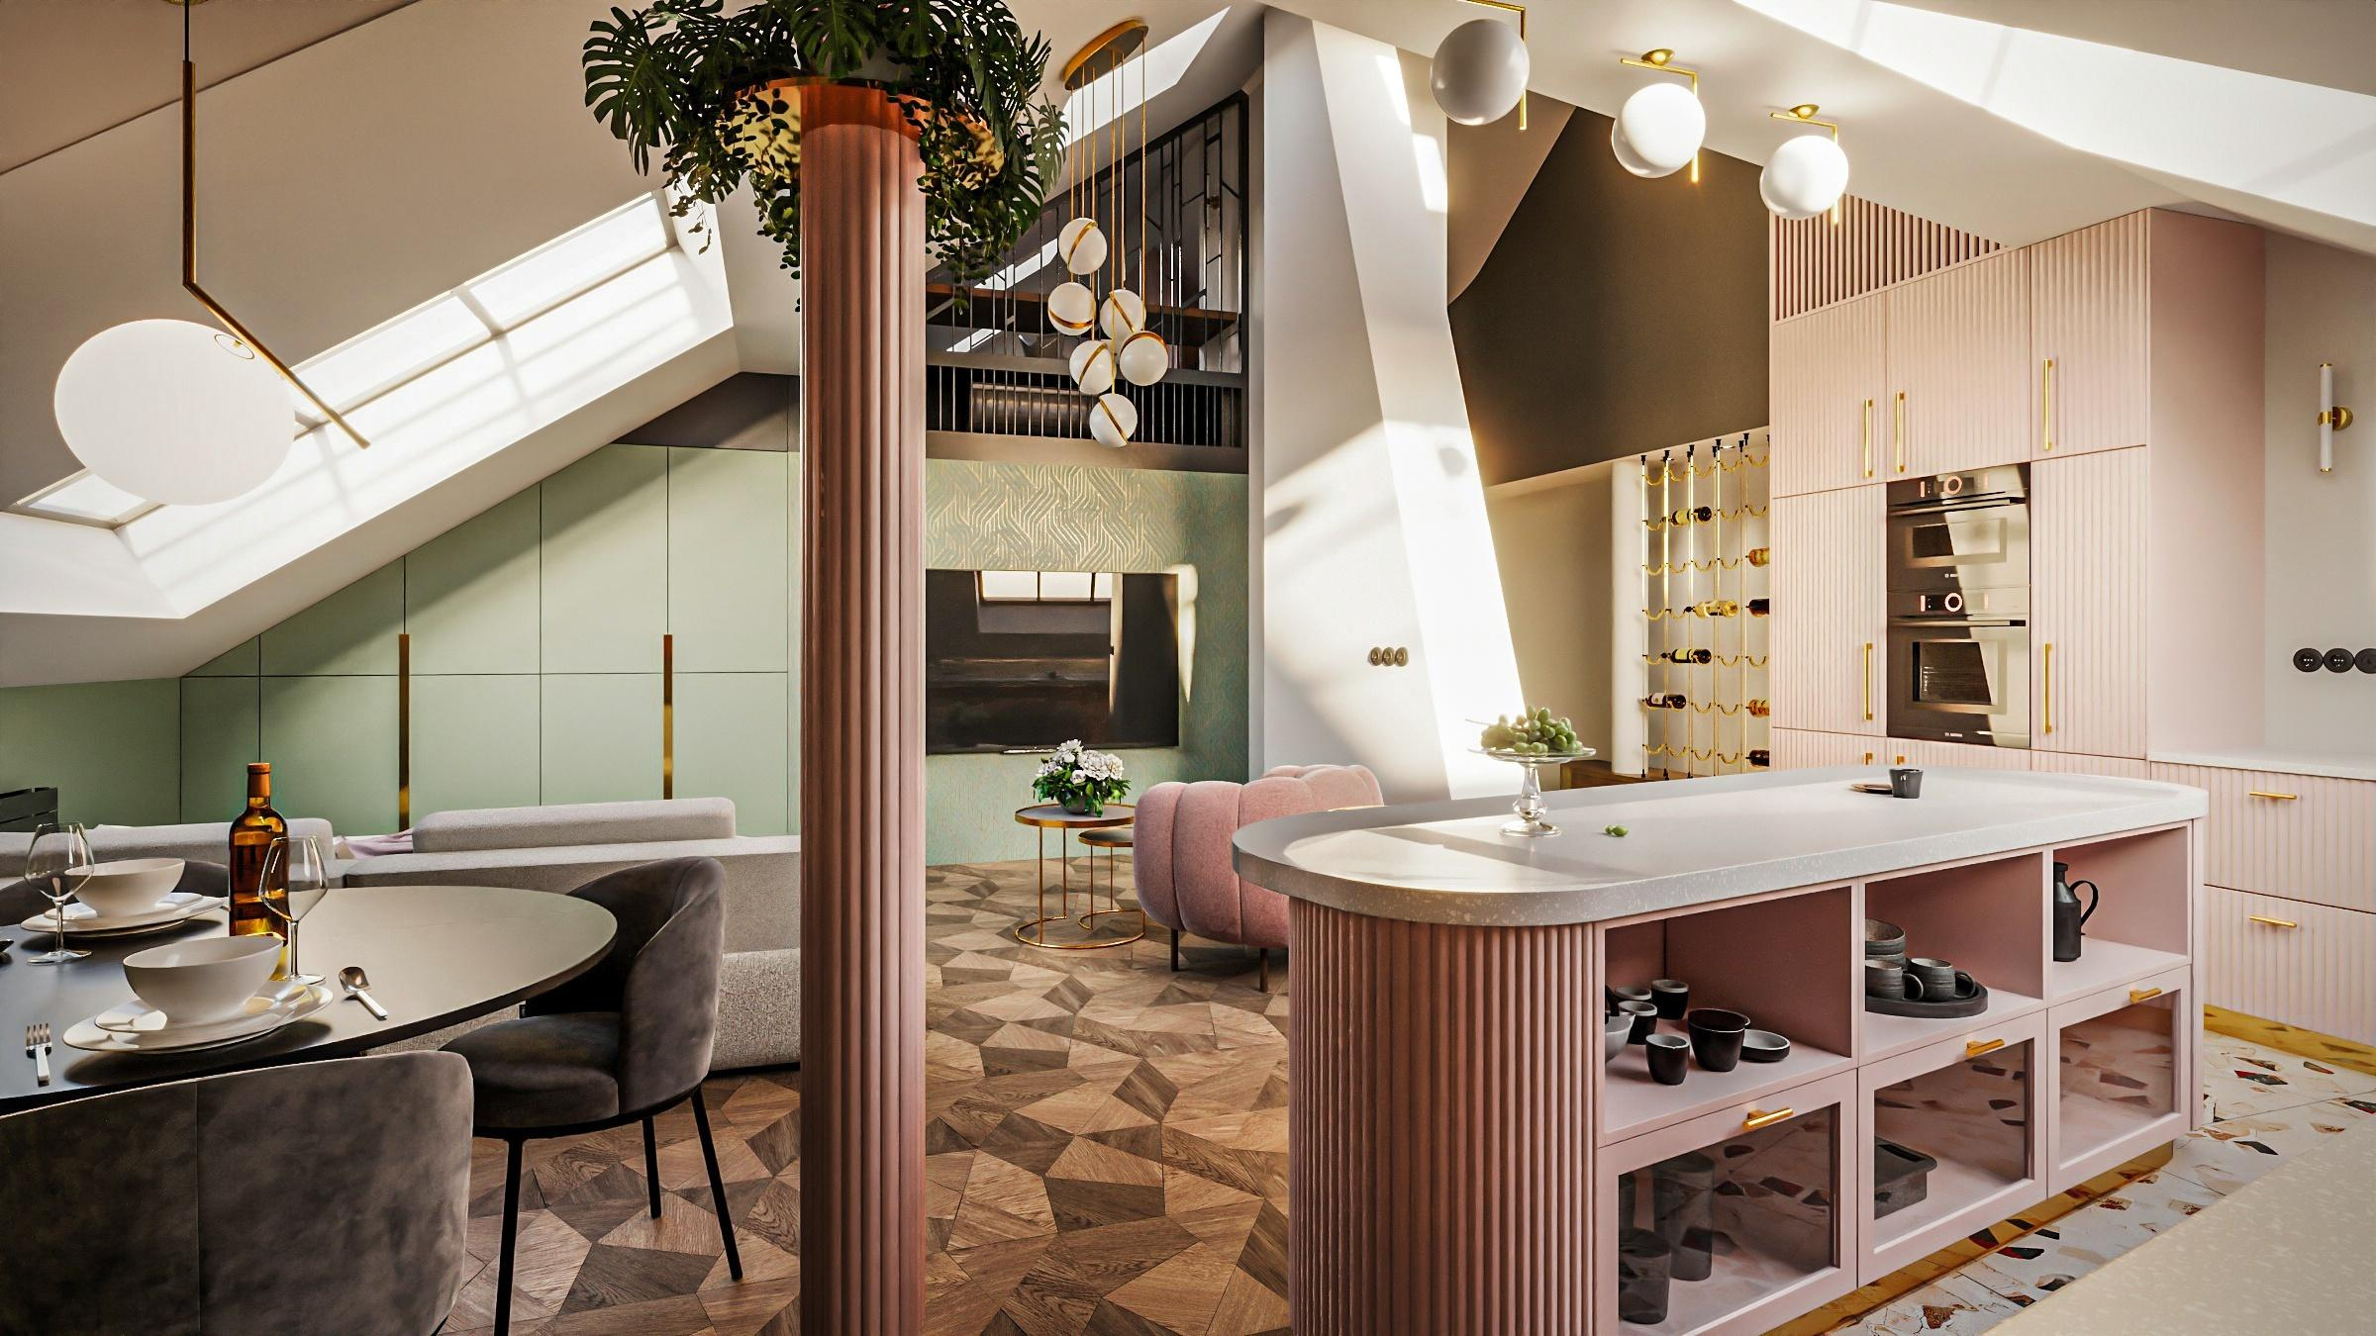

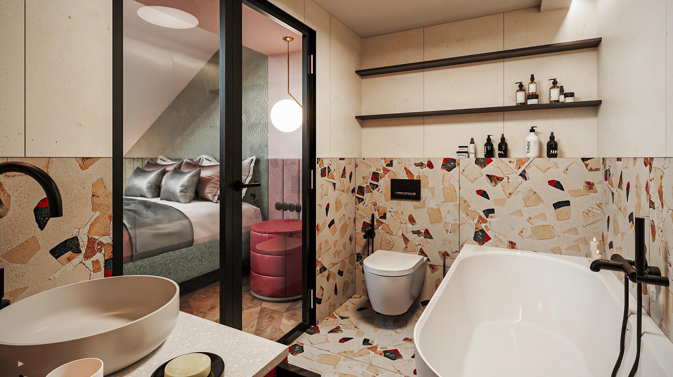

Punc exkluzivity dodávají interiéru luxusní podlahové krytiny a také velkoformátové obklady a dlažby v koupelnách a na chodbě, jež jsou inspirovány původním terazzem s bordó a béžovými odstíny. Jejich kombinace dává základ dalšímu nábytkovému dotvoření ve stylu art deco.

**V duchu čistého a moderního designu**

Poslední loftový střešní byt 3+kk o celkové užitné ploše 129 m2,opět s prostornou galerií, balkonem a sklepem, je pojat minimalisticky s použitím kvalitních přírodních materiálů. Cílem je nechat vyniknout samotnou podstatu loftového interiéru, jeho osobitý tvar ohraničovaný tvarem střechy a podkrovními prvky, jako jsou trámy, sešikmené stropy a pilíře. Díky dispozičnímu uspořádání vznikl samostatný prostor pro obývací pokoj i pro velkorysou kuchyň s jídelnou. Místnost opticky předěluje středový komín, kolem nějž se pak otáčí designové ocelové schodiště vedoucí na galerii. Loft má dvě koupelny, jednu typu en-suite u hlavní ložnice.

*„I tento byt je opět krásně prosvětlený, hřejivý a příjemně vzdušný. Jeho konečnou podobu si navíc budou moct noví majitelé určit sami a vytvořit si tak vlastní atmosféru svého bydlení. Počítáme ale i s tím, že někdo se raději svěří do rukou zkušených architektů a designérů. V takovém případě jsme připraveni nabídnout precizní služby našeho partnerského studia krea.tier, které už na projektu Lofty Anděl spolupracuje,“* vysvětluje Šárka Tichá.

**V centru dění**

Zrekonstruovaný nárožní dům s novými lofty je situován v centru městské části Praha-Smíchov. Ta v současnosti patří mezi nejrychleji se rozvíjející pražské čtvrti a disponuje skvělou občanskou vybaveností i dopravní dostupností. V podstatě přímo naproti domu se nachází stanice metra Anděl a zastávky, odkud vede hustá síť tramvajových linek. Co se týče cesty autem, během pár minut se dá napojit na Jižní spojku nebo Strahovský tunel. V nejbližším okolí projektu nechybí základní a střední školy, restaurace, fitness centra, úřady i obchody všeho druhu, včetně známého OC Nový Smíchov s podzemním parkovištěm. Součástí volnočasových aktivit nových rezidentů se mohou stát třeba procházky v zeleni – buď v blízkých parcích Na Skalce, Mrázovka, Sacré Coeur a Portheimka nebo podél vltavského nábřeží, na Petříně či na Střeleckém ostrově.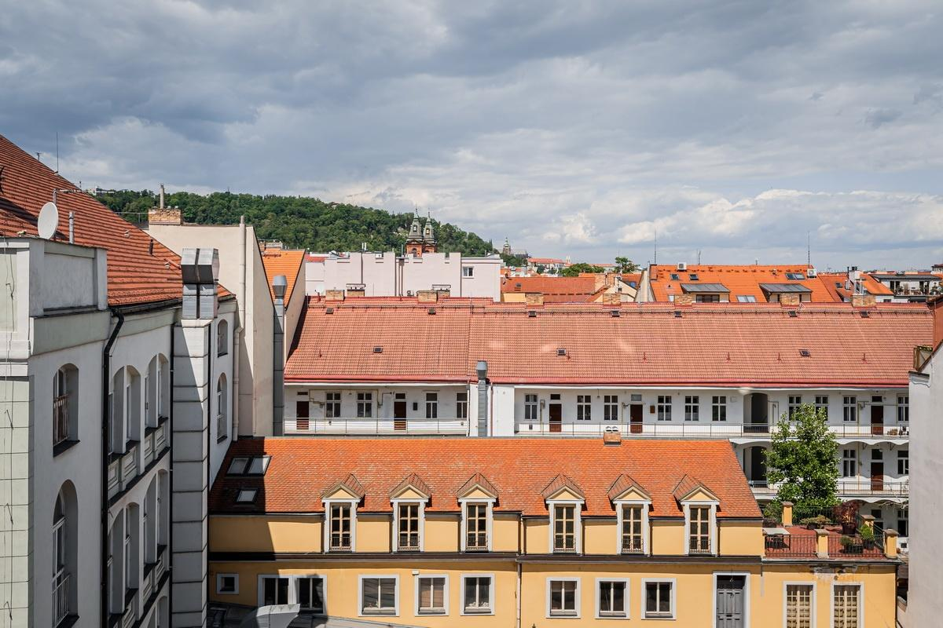

*Realitní kancelář*[*Luxent – Exclusive Properties*](http://www.luxent.cz/) *působí na českém trhu od roku 2008 a za více než 10 let svého fungování se stala jedním z významných aktérů na trhu s exkluzivními nemovitostmi. Nabízí komplexní spektrum služeb od zprostředkování prodeje, koupě a pronájmu nemovitosti přes právní, investiční, finanční a projektové poradenství až po marketingové a analytické služby. Portfolio společnosti zahrnuje rezidenční, historické i komerční objekty. Za dobu své existence kancelář zprostředkovala prodej a pronájem více než 5 000 nemovitostí. Součástí činnosti realitní kanceláře Luxent – Exclusive Properties je také spolupráce s developery. Mezi aktuálně nabízené developerské projekty patří například luxusní komplex MOLO Lipno Resort či krkonošské apartmány Harrachov Peaks, Apartmány Albeřice a Hotel Emerich, luxusní vilová čtvrť Březový háj v Předboji severně od Prahy, Rezidence Brodce u Mladé Boleslavi, komorní projekt Rezidence Pod Rybníčkem v pražském Suchdole nebo projekty loftového bydlení na Praze 5 – Garden Lofts a Lofty Anděl. V portfoliu má rovněž pozemky pro dva komorní projekty hyperluxusních vil v Praze 6 a 8. Luxent se věnuje také prodeji rekreačních zahraničních nemovitostí, například ve Vídni, Dubaji a Španělsku či projektu Marina Liptov na Slovensku.*

***Další informace:***

**Crest Communications**

Marcela Kukaňová, tel.: 731 613 618, [marcela.kukanova@crestcom.cz](mailto:marcela.kukanova@crestcom.cz)

Michaela Muczková, tel.: 778 543 041, [michaela.muczkova@crestcom.cz](mailto:michaela.muczkova@crestcom.cz)

[**www.crestcom.cz**](http://www.crestcom.cz)**;** [**www.luxent.cz**](http://www.luxent.cz)